עבודת קיץ לתלמידים העולים ל-ח'

מומלץ לעשות תרגילים מסומנים ב-⧭

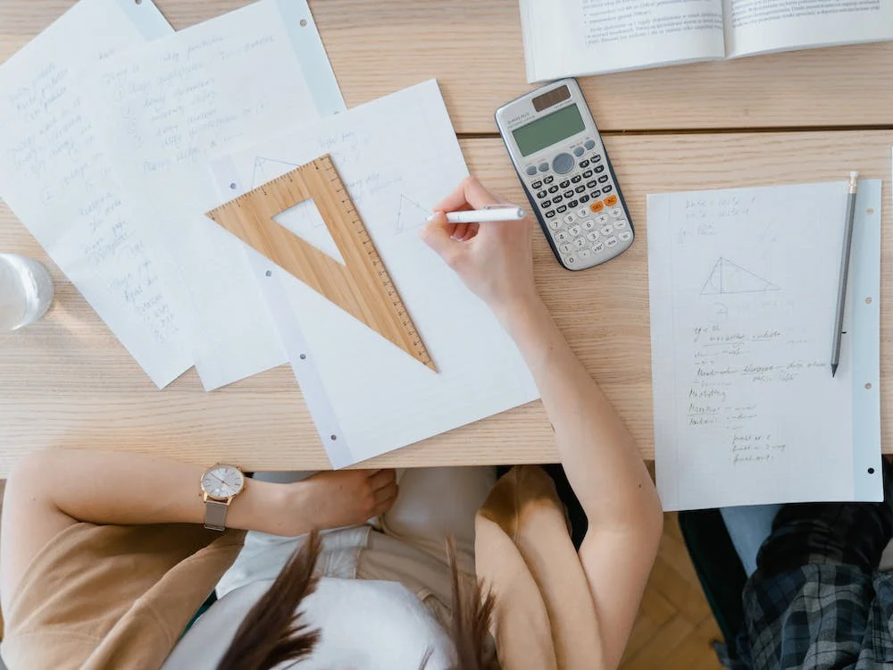

**"אין סודות בהצלחה! זאת תוצאה של הכנה, עבודה קשה ולמידה מטעויות"**

**1.מלבן - רגע של מידע:**

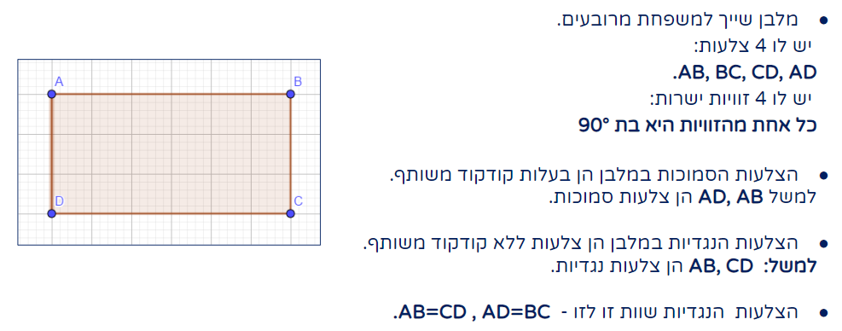

**2.ניצבות והקבלה - רגע של סימון:**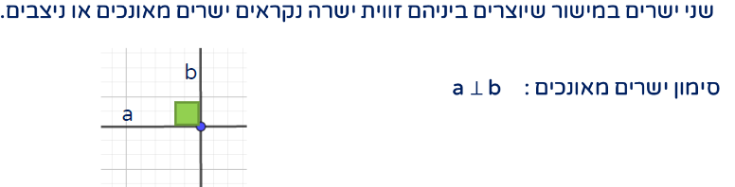

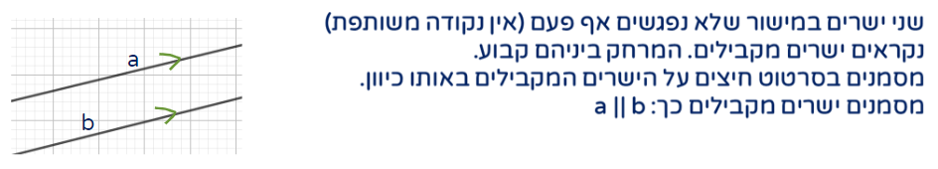

**תרגיל**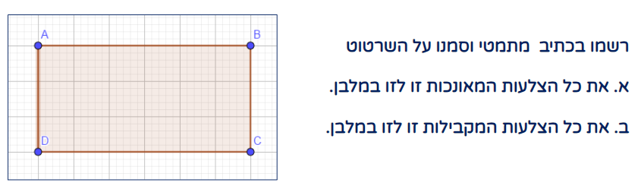

**רגע של מידע**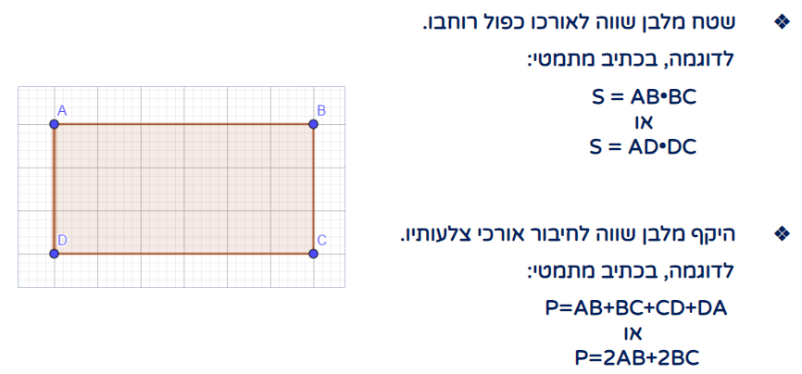

**תרגול:**

⧭ חשבו את שטחי המלבנים הבאים המשורטטים במערכת המשבצות. כל משבצת 1 יחידה ריבועית.

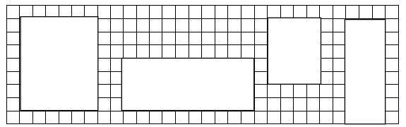

⧭ לפניכם שלושה מלבנים. חשבו את השטח וההיקף של כל אחד מהם.   
הנתונים מסומנים על גבי השרטוטים המוקטנים. רשמו יחידת מידה עבור **השטח וההיקף**.



לאיזה משני המלבנים שלפניכם היקף גדול יותר? נמקו.





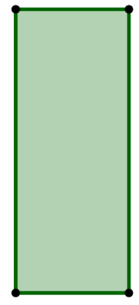

שטח המלבן שלפניכם 12 סמ"ר.

אם נחצה כל אחת מהצלעות של המלבן יתקבלו 4 מלבנים ששטח כל אחד מהם הוא: ______ סמ"ר

**ריבוע - רגע של מידע:**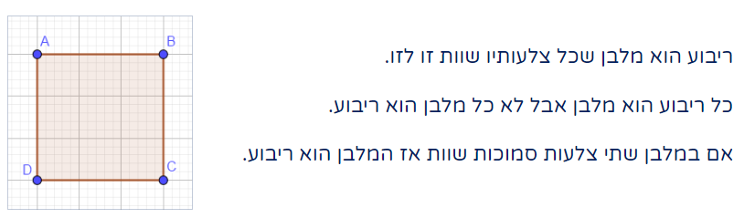

חשבו את השטח וההיקף של כל אחת מהצורות הבאות. הצורות מורכבות מריבועים וממלבנים:  
 א. ב.  
  
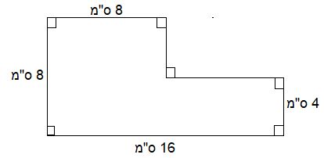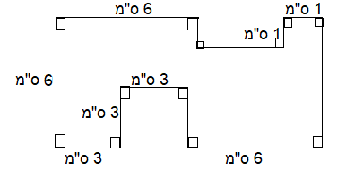

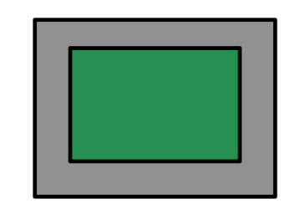

⧭ לפניכם גינה שמידותיה הן 4 מ' $×$ 6 מ' (המלבן הפנימי).  
מסביבה סללו מדרכה שרוחבה 1 מ'.  
מה שטח המדרכה במ"ר?

**3.פעולות חשבון וחוקיהן - רגע של מידע:**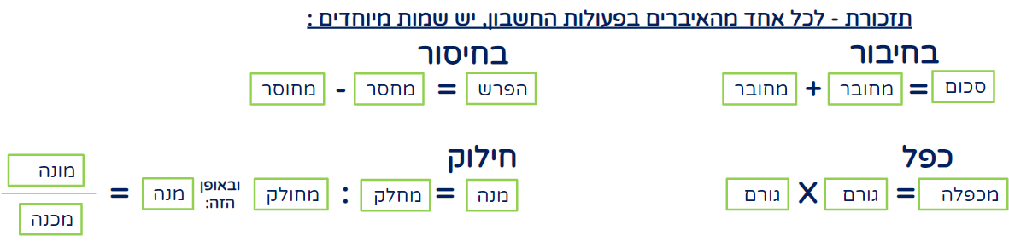

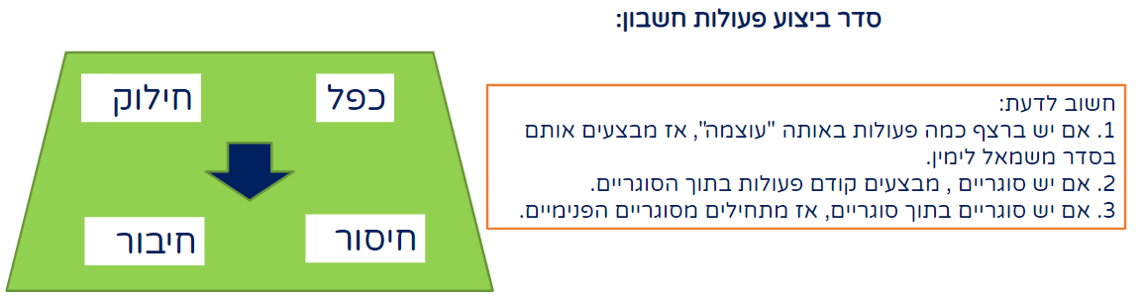

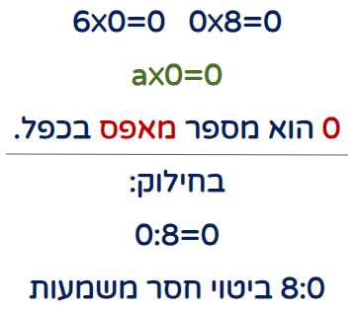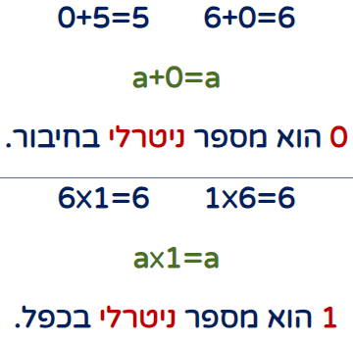

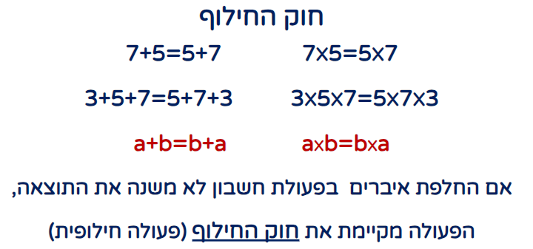

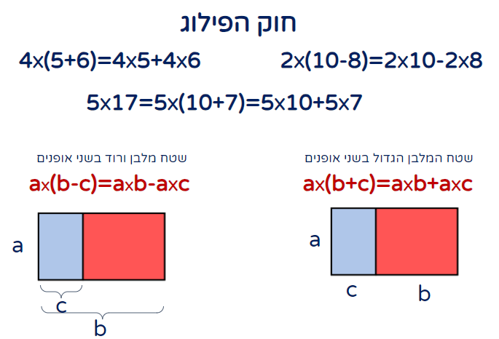

**תרגול:**

1. ⧭ נועם ועמית אפו מספר שווה של עוגיות. נועם שם 8 עוגיות בתבנית, ובסך הכל השתמש ב- 6 תבניות.   
   עמית שם 6 עוגיות בתבנית ובסך הכל השתמש ב- 8 תבניות.   
   איזו משוואה מייצגת את התיאור המילולי הנ"ל? ציינו את החוק המתמטי.
2. 6 + 8 = 14 – 0
$8:6=8⋅\frac{1}{6}$

4. 8 + 6 = 6 + 8
5. 8 ⋅ 6 = 6 ⋅ 8

2. ⧭ פתרו את התרגילים הבאים:

|  |  |  |  |
| --- | --- | --- | --- |
| 36 – 6 ⋅ 2 = | 36 : 6 : 2 = | 18 : 6 + 8 ⋅ 2 = | 12 + 3 ⋅ 5 = |
| (36 – 6) ⋅ 2 = | 4 ⋅ 6 : 8 = | 18: (6 + 8) ⋅ 2 = | (12 + 3) ⋅ 5 = |

3. סמנו את כל התרגילים שהתוצאה שלהם היא 0:

|  |  |  |  |
| --- | --- | --- | --- |
|  |  |  |  |
|  |  |  |  |

4. ⧭ חברו בין התרגילים שהפתרון שלהם זהה:

|  |  |  |  |
| --- | --- | --- | --- |
| $$9 ∙5+6$$ | ∙ | ∙ | $$20 ∙5+20 ∙2$$ |
| $$30 ∙2 ∙10$$ | ∙ | ∙ | $$6+9 ∙5$$ |
| $$20∙(5+2)$$ | ∙ | ∙ | $$\left(15-15\right)∙2$$ |
| $$\left(10-10\right) :5$$ | ∙ | ∙ | $$2 ∙10 ∙30$$ |

**רגע של מידע:**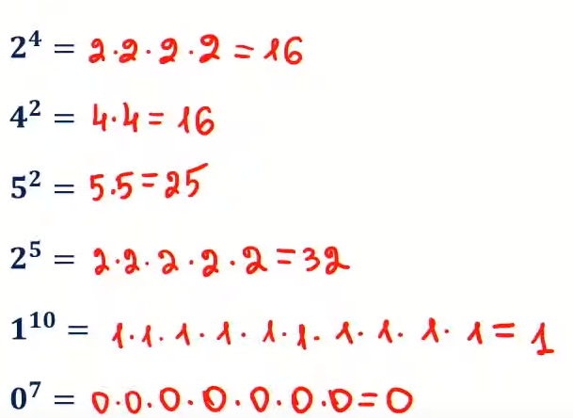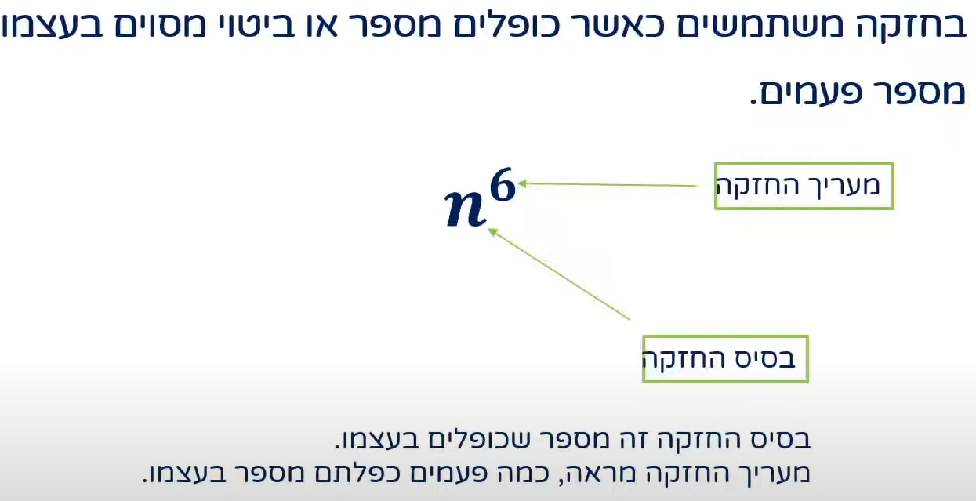

5. פתרו את התרגילים הבאים:

|  |  |  |  |
| --- | --- | --- | --- |
| 3 + 62 = | 2 + 62 = | 2 + 52 = | 3 + 42 = |
| 3 ⋅ 62 = | 2 ⋅ 62 = | 2 ⋅ 52 = | 3 ⋅ 42 = |
|  |  |  |  |

6. ⧭ סמנו את השוויון הנכון:

1. 8 ⋅ 42 = (8 ⋅ 4)2
2. 8 – 2 + 3 = 8 – (2 + 3) 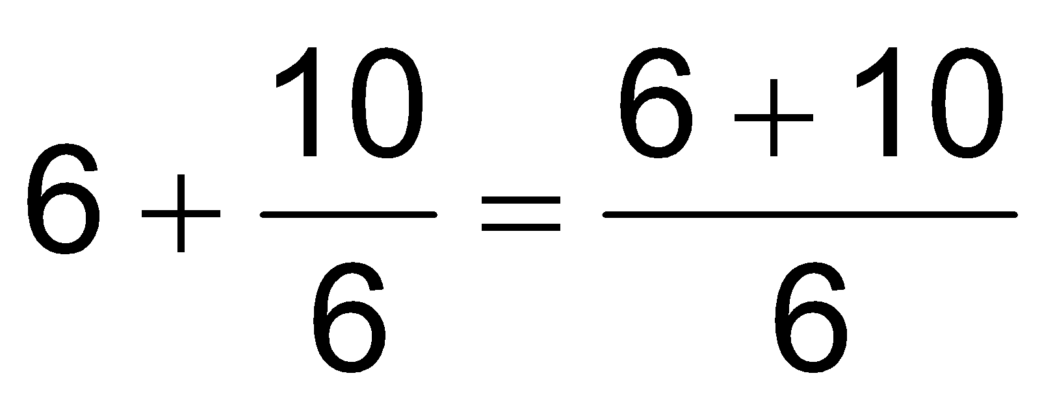

1. 5 ⋅ (8 + 3) = 5 ⋅ 8 + 3
2. 8 ⋅ 3 ⋅ 2 = 8 ⋅ (3 ⋅ 2)

7. כאשר מחשבים את תוצאות החזקות של 2, ספרת היחידות של התוצאות יוצרת סדרה, כפי שמתואר בטבלה

שלפניכם. למשל, בפתרון תוצאה של התרגיל 24 היא 16 ובה ספרת היחידות היא 6.

|  |  |
| --- | --- |
| תוצאות חזקות של 2 | ספרת היחידות |
| 21 = 2 | 2 |
| 22 = 4 | 4 |
| 23 = 8 | 8 |
| 24 = 16 | 6 |
| 25 = 32 | 2 |
| 26 = 64 | 4 |
| 27 = 128 | 8 |
| 28 = 256 | 6 |
| 29 = 512 | 2 |

מה ספרת היחידות בפתרון התרגיל 228? הסבירו תשובתכם

**4.ביטויים אלגבריים: הצבה, כינוס איברים ללא מספרים מכוונים**

1. ⧭ לפניכם סדרה של עיגולים המסודרים לפי חוקיות מסוימת.  
   א. כמה עיגולים יהיו במקום הרביעי? ________  
   ב. כמה עיגולים יהיו במקום העשירי? _______  
   ג. אם ידוע שבמקום מסוים בסדרה יש שרטוט  
    עם 26 עיגולים. באיזה מקום השרטוט? _____  
   ד. האם יתכן שיש בסדרה שרטוט עם 7 עיגולים?  
    נמקו. 

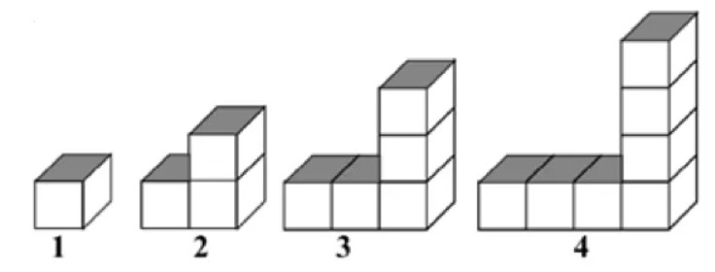

1. ⧭ לפניכם קוביות המסודרות לפי חוקיות מסוימת.  
    א. כמה קוביות יהיו במקום החמישי? __________  
    ב. כמה קוביות יהיו במקום העשירי? ________  
    ג. אם ידוע שבמקום מסוים בסדרה יש שרטוט עם 25 קוביות.   
    באיזה מקום השרטוט? _________  
    ד. האם יתכן שיש בסדרה שרטוט עם 30 קוביות? נמקו.

**רגע של מידע:**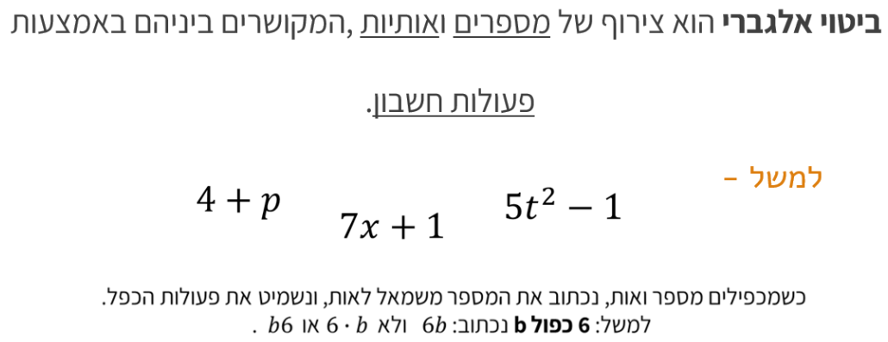

1. ⧭ המספרים בטבלה מסודרים לפי חוקיות מסוימת. גלו את החוקיות והשלימו את המשבצות הריקות:

|  |  |  |  |  |  |  |  |  |  |
| --- | --- | --- | --- | --- | --- | --- | --- | --- | --- |
| n | 20 | 10 | 6 | 5 | 4 | 3 | 2 | 1 | מקום בסדרה |
|  |  | 30 |  | 15 |  | 9 | 6 | 3 | מספר |

1. ⧭ הביטוי $3n+1$ מייצג חוקיות של סדרה.

n מייצגת את המקום של מספר בסדרה $n=1,2,3,4.......)$)

איזו סדרה מתאימה לחוקיות הנתונה?

|  |  |
| --- | --- |
| א. ...,4,5,6 | ב. ...,32,33,34 |
| ג. ...,4,7,10 | ד. ...,3,6,9 |

1. נתון הביטוי $5+5⋅x$.

יעל אמרה: אם אציב בביטוי 2 אקבל 15.  
 אורי אמר: אם אציב בביטוי 2 אקבל 20.  
 מי מהשניים צודק? נמקו.

1. הציבו את המספרים הבאים בביטוי $5(m+2)$ וחשבו את ערך הביטוי בכל סעיף.

א. $m=1$

ב. $m=\frac{1}{2}$

ג. $m=12$

ד. $m= ?$ מה צריך להיות המספר שהצבתו בביטוי נותנת 20 ?

1. ⧭ אמא חילקה לשלושת ילדיה x עוגיות שווה בשווה.

איזה ביטוי אלגברי מהביטויים הבאים מתאים לייצג את מספר העוגיות שקיבל כל ילד?

א. $\frac{3}{X}$ ב. $x+3$ ג. $\frac{x}{3}$ ד. $3-x$

1. מהו התיאור המילולי של הביטוי $\frac{n}{2}+6$?

i .מספר הגדול ב- 2 ממחצית של 6.

ii. מספר הגדול ב- 6 ממחצית של מספר כלשהו n.

iii. הסכום של מספר כלשהו n והתוצאה של חיבור 2 ו- 6.

iv. מספר הגדול ב- 6 מהמכפלה של 2 במספר כלשהו n.

1. ⧭ נתון: $a=7 , b=10$ מהו הערך של $p$ כאשר $p=\frac{3ab}{5}$?
2. נתון ש: a + b = 25 . השלימו את ערכו של כל אחד מן הביטויים:  
   א. ________ =2a + 2b  
     
   ב.________= 2a + 2b + 4  
     
   ג. ________= 3a + 3b – 5

1. ⧭ ידוע a+b=5

חשבו:

א. $2(a+b)$

ב. $2a+2b-4$

ג. $\frac{a+b}{5}$

ד. $(a+b)²$

1. אם **t** הוא מספר בין 6 ל- 9 אז **t + 5** הוא מספר:

א. בין 1 ל-4 ב. בין 10 ל- 13 ג. בין 11 ל-14 ד. בין 30 ל- 45

1. נתון: $\frac{a}{b}=5$ חשבו את ערכי הביטויים הבאים:

א. $\frac{a}{b}+1$

ב. $\frac{b}{a}+5$

1. נתון הביטוי האלגברי: 3d + 2 + 7 + d  
   סמנו את הביטוי האלגברי השווה לביטוי הנתון:

|  |  |  |  |  |  |  |  |  |  |
| --- | --- | --- | --- | --- | --- | --- | --- | --- | --- |
| i. | 3d + 10 | ii. | 13d | iii. | 14d | iv. | 4d + 9 |  |  |

1. ⧭ כנסו איברים דומים בביטויים האלגבריים שלפניכם:

|  |  |  |  |
| --- | --- | --- | --- |
| $$3m+m=$$ | $$x+x+2=$$ | $$5y+4-2y+3=$$ | $$18p-5p-p+2=$$ |
| $$5b-3b=$$ | $$3a+a+1=$$ | $6t+3+t+1=$ | $$5x-x+3-3=$$ |

1. פשטו את הביטויים הבאים:

א. $3x+4+7x-2 =$

_________________________________________

ב. $2x+\frac{1}{3}x=$

__________________________________________

ג. $5x+\frac{1}{2}(16+4x)-6=$

__________________________________________

ד. $=x⋅2x+5x²+6x-3x$

_________________________________________

1. פשטו את הביטויים הבאים:

א. $2\left(x+5\right)=__________________________$ ד. $3b+2+2b=_______________________$  
  
ב. $3\left(4+a\right)=__________________________$ ה. $a+20+5a+2=_______________________$  
  
ג. $5\left(2+m\right)=__________________________$ ו. $x+x+3x+12+5=_____________________$

1. נתון הביטוי $2(4a+5)$  
   איתן פתח סוגריים כך: $2(4a+5)=6a+10$

הסבירו מדוע איתן טעה בפתיחת הסוגריים.

1. ⧭ נתון הביטוי a2 + (a – 1)2   
   הציבו את המספרים הבאים במקום a וחשבו:

|  |  |  |
| --- | --- | --- |
| a = 2 | a = 3 | a = 4 |
|  |  |  |

1. ⧭ נתון הביטוי האלגברי: 3p2 + 2p + 2p2 + p  
   סמנו את הביטוי האלגברי השווה לביטוי הנתון:

|  |  |  |  |  |  |  |  |  |  |
| --- | --- | --- | --- | --- | --- | --- | --- | --- | --- |
| i. | 8p | ii. | 8p2 | iii. | 5p2 + 3p | iv. | 7p2 + p | v. | 8p3 |

1. לפניכם מלבן שעל הצלע הקצרה שלו שרטטו ריבוע שצלעו 1 ס"מ.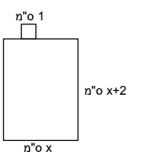

רוחב המלבן x ס"מ, אורך המלבן 2 + x ס"מ (ראו שרטוט).

הציבו את המספרים הבאים במקום x וחשבו את אורך המלבן,

היקף הצורה המורכבת ממלבן וריבוע ואת השטח של הצורה.

|  |  |  |  |  |
| --- | --- | --- | --- | --- |
| x - רוחב המלבן | 3 ס"מ | 5 ס"מ | 7 ס"מ | 9 ס"מ |
| אורך המלבן |  |  |  |  |
| היקף הצורה |  |  |  |  |
| שטח הצורה |  |  |  |  |

1. ⧭ כתבו ביטוי אלגברי להיקף המלבן שבציור: 

1. לפניכם מלבן. איזה ביטוי אלגברי מייצג את שטח המלבן?

א. ב. ג. ד.



1. ⧭ לפניכם תרשים של גינה בצורת מלבן. השטח הלבן הוא שביל בצורת מלבן ברוחב של 1 מטר.



סמנו את הביטוי האלגברי המייצג את השטח של הגינה הצבוע באפור (השטח הוא במ"ר)

א. $x^{2}+3x$ ב. $x^{2}+4x$ ג. $2(2x+4)$ ד. $2(2x+3)$

**5.פתרון משוואות:**

1. המורה ביקשה מנועה לחבר 2 למספר מסוים ואת התוצאה לחלק ב-5.

נועה התבלבלה, היא חיברה 5 למספר ואת התוצאה חילקה ב-9 וקיבלה 2.

מהו הפתרון הנכון לתרגיל שהמורה נתנה? הסבירו את תשובתכם.

(כדאי לחזק את האינטואיציה בפתרון ולאחר מכן ניתן לתרגם למשוואה)

1. ⧭ פתרו את המשוואות הבאות: (כדאי לחזק את האינטואיציה בפתרון ולתת לתלמידים להסביר במילים את פתרונם)

|  |  |  |  |
| --- | --- | --- | --- |
| 3x = 9 | 4x = 20 | 2x = 100 | 6x = 0 |
| 3(x+1) = 9 | 4(x-2) = 20 | 2(x+30) = 100 | 6(x-2) = 0 |
| x + 2 = 16 | 4x + 5 = 17 | 6(x + 2) = 24 | 5(3 + x) = 21 |

1. א. בחרתי מספר. כפלתי אותו ב- 5 הוספתי למכפלה 6 וקיבלתי את התוצאה 36. איזה מספר בחרתי?

ב. בחרתי מספר. כפלתי אותו ב- 4 החסרתי מהמכפלה 2 וקיבלתי את התוצאה 10. איזה מספר בחרתי?

**רגע של מידע:** 

1. נתונה המשוואה $3(x-2)=◻$

רשמו במשבצת מספר כך שפתרון המשוואה יהיה 6.

1. א. איזה מהמספרים הבאים: 0,2,5 הוא פתרון של המשוואה $x+2=7$

ב. איזה מהמספרים הבאים: 1,2,3 הוא פתרון של המשוואה $x²=x+2$

ג. איזה מהמספרים הבאים: 2,4,6 הוא פתרון של המשוואה $\frac{2x+3}{5}=3$

1. לפניכם משוואות ולידן הצעות לפתרון המשוואות. בדקו אם הערך הנתון הוא פתרון המשוואה או שאינו פתרון.  
    רשמו נכון / לא נכון

|  |  |  |  |  |  |  |  |  |
| --- | --- | --- | --- | --- | --- | --- | --- | --- |
|  | המשוואה | הצעת פתרון | נכון /  לא נכון |  |  | המשוואה | הצעת פתרון | נכון /  לא נכון |
| א. | $$2x-5=7$$ | $$x=6$$ |  | ד. | $$4+2a=6$$ | $$a=2$$ |  |
| ב. | $$3x+2=6$$ | $$x=1$$ |  | ה. | $$3(b-2)=0$$ | $$b=2$$ |  |
| ג. | $$5+a=9$$ | $$a=4$$ |  | ו. | $$2(b+5)=10$$ | $$b=0$$ |  |

1. ⧭ פתרו את המשוואות הבאות:

א. $2x+6=12$

ב. $2x-6=12$

ג. $2x=12$

ד. $2(x+3)=12$

ה. $\frac{x+6}{2}=12$

1. ⧭ גזרו רצועת נייר שאורכה 40 ס"מ לשלוש חתיכות. הביטויים האלגבריים המייצגים את אורכי הרצועות החתוכות בסנטימטרים הן:  
   2x – 5  
   x + 7  
   x + 6  
   חשבו את אורכה של החתיכה הארוכה ביותר. הציגו את דרך הפתרון.
2. ⧭ א.רשמו משוואה שהפתרון שלה הוא 1.

ב. רשמו משוואה שהפתרון שלה הוא $\frac{1}{3}$.

ג. רשמו משוואה שאין לה פתרון.

1. לפניכם משוואות ולידן הצעות לפתרון המשוואות. הציבו את המספר הנתון ובדקו אם הוא פתרון המשוואה או שאינו פתרון. רשמו נכון / לא נכון .

|  |  |  |  |  |
| --- | --- | --- | --- | --- |
|  | המשוואה | הצעת פתרון | הצבה | נכון / לא נכון |
| א. | $$x^{2}+5x=24$$ | $$x=2$$ |  |  |
| ב. | $$x^{2}-2x=15$$ | $$x=5$$ |  |  |
| ג. | $$x^{2}+x=35$$ | $$x=7$$ |  |  |
| ד. | $$x^{2}-8x=9$$ | $$x=9$$ |  |  |
| ה. | $$2x^{2}=8x$$ | $$x=2$$ |  |  |
| ו. | $$6x^{2}=18$$ | $$x=3$$ |  |  |

**6. מספרים מכוונים היכרות, פעולות חשבון - רגע של מידע:**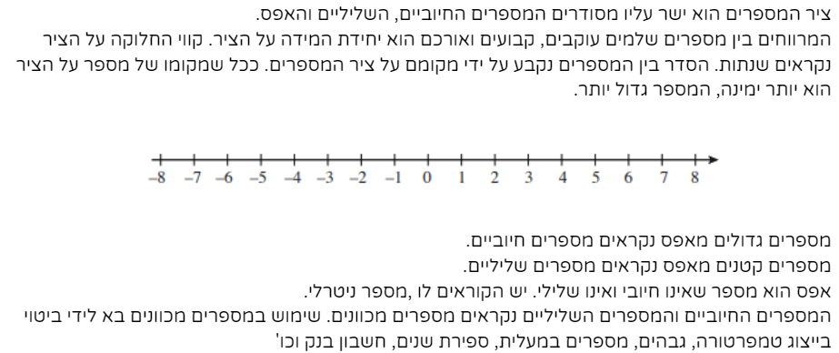

1. סדרו את קבוצות המספרים הבאות מהקטן לגדול (משמאל לימין):  
 א. ____, ____, ____, ____, ____, ____

ב. ____, ____, ____, ____, ____, ____

2. ⧭ השלימו במשבצות מספרים חסרים על ציר המספרים: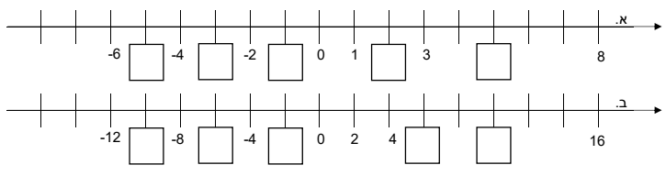

3. השלימו בין המספרים את אחד הסימנים: >, <:

|  |  |  |  |  |  |  |  |  |
| --- | --- | --- | --- | --- | --- | --- | --- | --- |
| א. |  |  |  |  | ד. |  |  |  |
| ב. |  |  |  | ה. |  |  |  |
| ג. |  |  |  | ו. |  |  |  |

4. ⧭ פתרו את התרגילים הבאים:

|  |  |  |  |
| --- | --- | --- | --- |
|  |  |  |  |
|  |  |  |  |

5. כתבו 4 תרגילים נוספים, שונים זה מזה, שהתוצאה שלהם היא

|  |  |  |  |  |
| --- | --- | --- | --- | --- |
|  |  |  |  |  |

6. ⧭ פתרו את התרגילים הבאים:

|  |  |  |  |
| --- | --- | --- | --- |
|  |  |  |  |
|  |  |  |  |

7. ⧭ פתרו את התרגילים הבאים:

|  |  |  |  |
| --- | --- | --- | --- |
|  |  |  |  |
|  |  |  |  |

8. סמנו את התרגילים שתוצאתם 0

|  |  |  |  |
| --- | --- | --- | --- |
|  |  |  |  |
|  |  |  |  |

9. השלימו סימן או מילה בהיגדים הבאים:  
 א. מכפלת שני מספרים שליליים היא מספר _________  
 ב. סכום שני מספרים שליליים הוא מספר _________  
 ג. אם a > b ו- b > c אז a ___ c  
 ד. אם a < b אז a – b ____ 0

10. נתון התרגיל: 26 – (13 – 3 ⋅ 2)   
 איזה מהתרגילים הבאים הוא אחד השלבים בפתרון התרגיל הנתון?  
 א. 26 – (10 ⋅ 2)   
 ב. 26 – 13 – 6   
 ג. 26 – 20  
 ד. 26 – (13 – 6)

11. ⧭ הוסיפו סימן יחס מתאים: >, <, או =  
 א.( 3-)⋅ 2 ___(3- ) ⋅ (2-) ב. 0 ⋅ (5-) ____ 0 ⋅ 3  
 ג. 3-2- ___ 3-2 ד. 20 **:** (4-) ____ 20 **:** 4

12. ⧭ הוסיפו סימן יחס מתאים: >, <, או =  
 א. ____ ב. 42 ____   
 ג. 2 ⋅ 32 ____ 22 ⋅ 3 ד. 2 ⋅ 32 ____ 62

13. פתרו את התרגילים בטור הימני. חברו לתוצאות התרגילים בטור השמאלי:

|  |  |
| --- | --- |
|  |  |
|  |  |
|  |  |
|  |  |
|  |  |
|  |  |
|  |  |
|  |  |

14. ⧭ על ציר המספרים מיוצגים שני מספרים

באותיות a ו- b הוסיפו סימן יחס מתאים: >, <, או = . נמקו תשובתכם.



א.

ב.

ג.

ד.

15. פתרו את התרגילים:

|  |  |  |
| --- | --- | --- |
| 26 – 6 ⋅ 3 = | 2 ⋅ (3 – 7) = | 2 ⋅ 3 – 7 = |
| 42 + 12 : 6 = | 4 ⋅ (–5) + 8 ⋅ 5 = | –12 ⋅ (–2) : 6 = |

16. פתרו את התרגילים הבאים, הציגו את דרך הפתרון:

|  |  |  |
| --- | --- | --- |
| 1. 54 - 6 ⋅ 3 = | 1. 16 **:** (–5 + 1) = | 1. 23 – 2 ⋅ 3 = |

17. פתרו את התרגילים הבאים, הציגו את דרך הפתרון:

|  |  |  |
| --- | --- | --- |
| 1. 8 ⋅ (–3) : (–2 + 6) = | 1. –30 **:** (14 – 4 ⋅ 5) = | 1. –23 + 12 ⋅ (–3) = |

18 . ⧭ לפניכם 5 טענות. כתבו ליד כל טענה: נכון / לא נכון

|  |  |
| --- | --- |
| **טענה** | **נכון / לא נכון** |
| (2 – 5)2 = 22– 52 | נכון / לא נכון |
| 10 – 4 ⋅ 3 = 6 ⋅ 3 | נכון / לא נכון |
| 23 ⋅ (–2)2 = 25 | נכון / לא נכון |
|  | נכון / לא נכון |
| (2 ⋅ 5)2 = 4 ⋅ 25 | נכון / לא נכון |

19. הפתרונות של המשוואות שלפניכם הם: $1, 0, -1$. חברו בין המשוואה מימין לפתרונה משמאל.

|  |  |
| --- | --- |
|  |  |
|  |  |
|  |  |
|  |  |
|  |  |
|  |  |
|  |  |

20. אם a מספר כלשהו, איזה מבין השוויונות הבאים הוא נכון תמיד?

1. a : 0 = 0
2. a ・ 1 = 1
3. a ・ 1 = a + 0
4. a : 1 = 1 : a
5. a + 1 = a

אם a מספר כלשהו, איזה מבין השוויוניות שלמעלה תמיד לא נכון?

מבין השוויוניות שלמעלה, תנו דוגמה לשוויון שלפעמים נכון. הסבירו.

מבין שוויונות שלמעלה, תנו לדוגמה לשוויון חסר משמעות. הסבירו

21. נתונה המשוואה

רשמו במשבצת מספר כך שפתרון המשוואה יהיה מספר שלילי.

22. פתרו את המשוואות הבאות: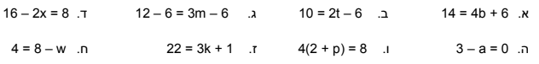

23. ⧭ פִּתרו את המשוואות שלפניכם:

|  |  |
| --- | --- |
| 1. 7x – 5 = 23 | 1. 10x = 3x + 21 |
| 1. 5x + 2 = 4x + 8 | 1. 2x + 8x – 4 = 36 |

24. נתונה המשוואה $y=100-\frac{100}{1+t}$ (למתקדמים)

א. אם t = 9 , חשבו את ערכו של y.

ב. אם y = 80 , חשבו את ערכו של t.

ג. האם יתכן ש t = –1? הסבירו

25. נתון הביטוי $\frac{2-x}{x+1}$ (למתקדמים)

א. מהו ערך הביטוי אם x = 1?

ב. מהו ערך הביטוי אם $x=-\frac{1}{2}$?

ג. תנו דוגמא למספר חיובי שאם נציב אותו במקום x בביטוי הנתון, יתקבל ערך שלילי.

26. אם a הוא מספר שלם, האם המשוואות האלה מתקיימות לכל ערך של a? **נמקו תשובתכם.**

א. **________________________________________________________**

ב. __________________________________________________

ג. ____________________________________________________

ד. _____________________________________________________

27. חנה רוצה למצוא שלושה מספרים עוקבים שסכומם 54. היא כתבה את המשוואה הבאה:

$$(n-2)+(n-1)+n=54$$

א. מה מייצג ?

1. את המספר הקטן מבין שלושת המספרים.

2. את המספר הגדול מבין שלושת המספרים.

3. את סכום שלושת המספרים.

4. את המספר האמצעי מבין שלושת המספרים.

ב. מצאו את שלושת המספרים.

28. ⧭ מיטל שילמה לחשמלאי x זדים עבור כל שעת עבודה ועוד 70 זדים עבור החלקים.

החשמלאי עבד 5 שעות וקיבל על העבודה בסך הכל 320 זדים.

איזו משוואה יכולה להתאים לחישוב העלות של החשמלאי לשעה?

א. 5x = 320 + 70

ב. 5x = 320 – 70

ג. $(70+5)x=320$

ד. $(70-5)x=320$

**7. שטחים והיקפים של משולשים ומרובעים**

1. ⧭ חשבו את שטחי המשולשים ישרי הזווית המשורטטים במערכת המשבצות. כל משבצת 1 יחידה ריבועית.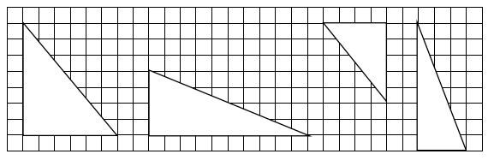

1. ⧭ העבירו גובה מהנקודה המסומנת ב - $∙$ בכל אחד מהמשולשים הבאים: (היעזרו בסרגל)

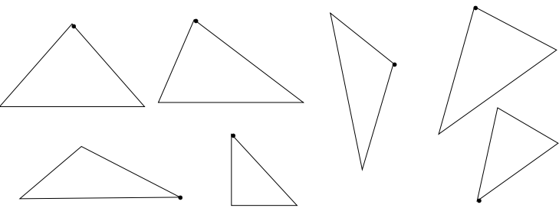





[לחצו כאן](https://www.geogebra.org/m/F4xtyp1b)

1. ⧭ בכל אחד מהמשולשים הבאים, שרטט גובה לצלע a :

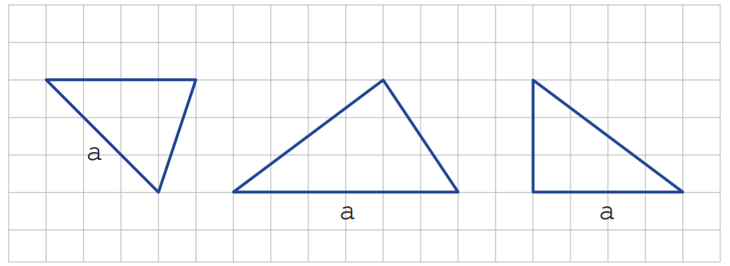

1. נתונים משולשים ישרי זווית, חשבו את שטחי המשולשים: 



1. ⧭ שטחו של משולש ישר זווית הוא 15 סמ"ר. אורך אחד הניצבים הוא 5 ס"מ.   
   מה אורכו של הניצב השני?

1. לאיזה משולש מהמשולשים שלפניכם השטח הגדול ביותר?

א. ב. ג. 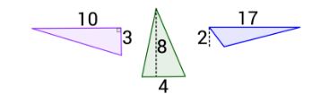

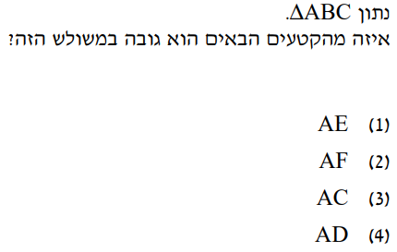

1. 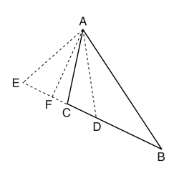
2. ⧭ לפניכם ריבוע ומשולש שווה צלעות. x מייצג את אורך הצלע של ריבוע.  
   צלע המשולש ארוכה ב- 2 ס"מ מצלע הריבוע.  
   היקף המשולש גדול ב- 3 ס"מ מהיקף הריבוע.  
   לפניכם מספר ביטויים אלגבריים.   
   חלק מהביטויים מייצגים את היקף הריבוע וחלקם מייצגים   
   את היקף המשולש. התאימו בין הביטויים מימין לבין מה שהם מייצגים משמאל:

|  |  |  |  |  |
| --- | --- | --- | --- | --- |
| א. | 4x | ∙ |  |  |
| ב. | 3x + 6 | ∙ | ∙ | היקף הריבוע |
| ג. | 3(x + 2) – 3 | ∙ | ∙ | היקף המשולש |
| ד. | 3x + 3 | ∙ |  |  |

1. ⧭ א. איזה מהביטויים הבאים מייצג את שטחו של המשולש ABC?
2. 

ב. נתון ששטח המשולש 12 סמ"ר. חשבו את x. הציגו את דרך הפתרון.

10. ⧭ נתון ריבוע שאורך צלעו הוא 4 ס"מ. בתוך הריבוע משרטטים ריבוע נוסף, שאורך צלעו הוא x ס"מ.   
 את השטח הנותר צובעים בצבע אפור. (ראו ציור).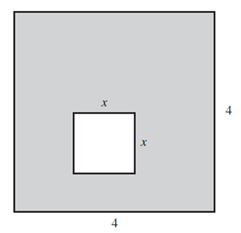

מהו הביטוי האלגברי המתאים לשטח האפור?

|  |  |  |  |  |  |  |  |  |  |
| --- | --- | --- | --- | --- | --- | --- | --- | --- | --- |
| i. | 16 + x2 | ii. | 16 – x2 | iii. | 16 – 2x | iv. | 16 – 4x |  |  |

⧭ **אוריינות-ביטויים אלגבריים, משוואות** ⧭

**השכרת סרטונים**

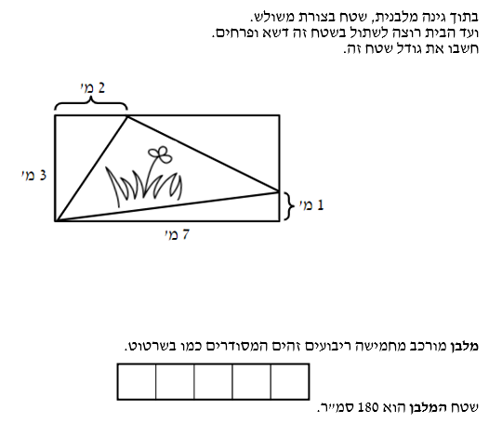

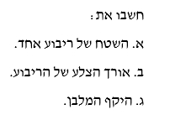

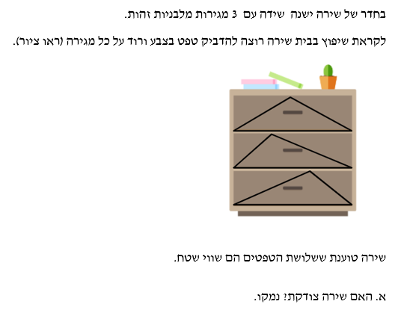

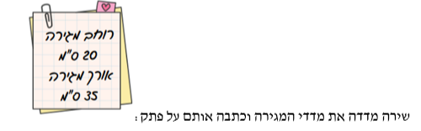

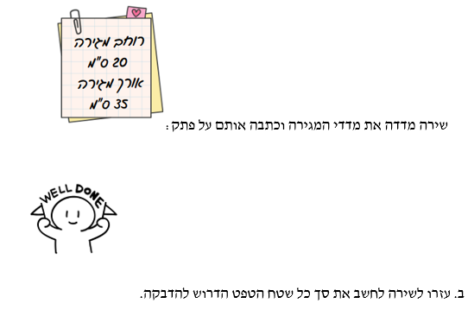

**מאזניים ומשקולת**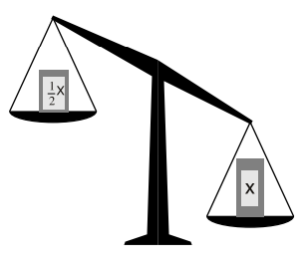

⧭

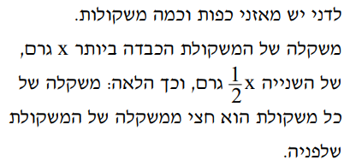

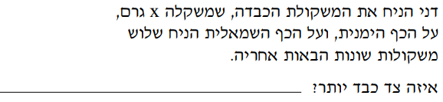

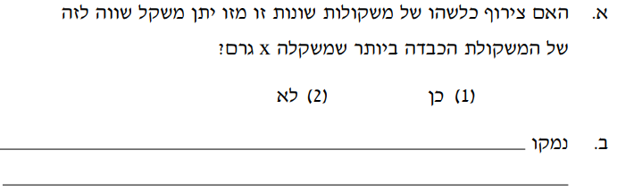

**ג.**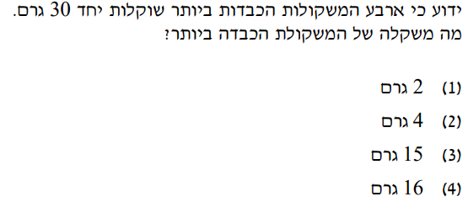

1. ⧭ פתרו את המשוואות הבאות:

א. $8x-4=4x+12$

ב. $\frac{x}{3}=-4$

ג. $4(x+5)-(x-3)=17$

ד. $2(\frac{x}{2}-1)+3(\frac{x}{3}+2)=0$

1. ⧭ פתרו את המשוואות הבאות:

א. $x²-1=0$

ב. $x²-2=-9$

1. ⧭ א. נתונה המשוואה: $△⋅(x+2)=12$

ידוע ש x = –4 הוא פתרון המשוואה.

מהו המספר החסר במשולש?

ב. נתונה המשוואה: $x⋅(△-2)=-12$.

ידוע ש x = –1 הוא פתרון המשוואה.

מהו המספר החסר במשולש?

1. ⧭

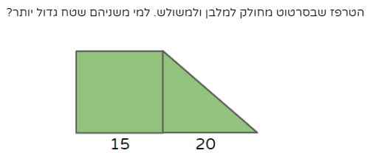

1. ⧭ 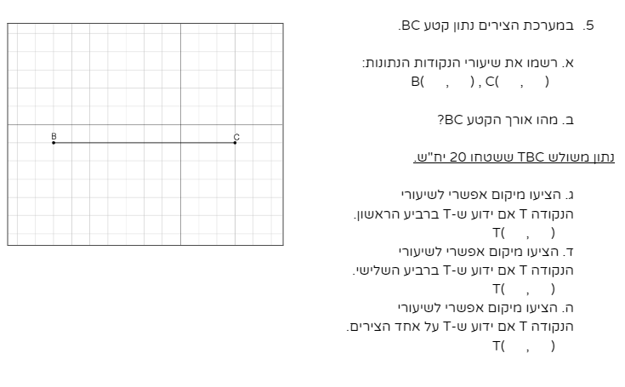
2. ⧭

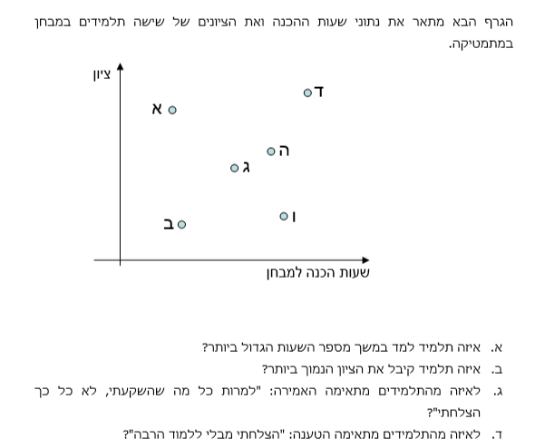

1. לפניכם שרטוט של חצר המחולקת לשלושה חלקים. 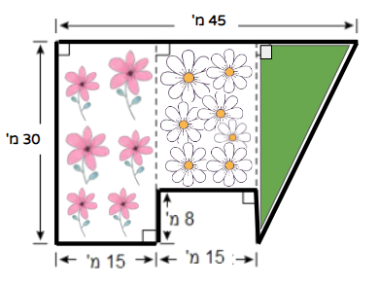

א. גנן השכונה החליט לשתול חרצית לבנה בחלק האמצעי ולילית ורודה בחלק השמאלי.

מהו השטח הנותר לשתילת דשא?

ב. חשבו את שטח החצר?

i. 1005 מ"ר ii. 1230 מ"ר iii. 1350 מ"ר iv 1470 מ"ר

8. בשרטוט נתונים שיעורי הקודקודים A ו-D בריבוע ABCD.

חשבו את:

א. היקף המלבן המנוקד.

ב. השטח האפור.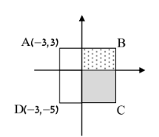

(מתוך [חוברת בנושא מערכת צירים](https://drive.google.com/file/d/1B8t7AH63ywgtQPuHvyvqJZMyyN__Zu-T/view?usp=sharing)-ארכימדס)

1. רכזת שכבה ז' החליטה לחלק את תלמידי 6 הכיתות שבשכבה לקבוצות שוות. בכל כיתה מספר התלמידים בין 35 ל- 40. היא ניסתה לסדר את תלמידיה בזוגות ולא הצליחה, היא ניסתה לסדרם בשלשות ולא הצליחה. היא הצליחה לסדרם בחמישיות. כמה תלמידים יכולים להיות בשכבת כיתות ז'?

